Drvo
Izradi drvo uz pomoć kolaž papira i kartonske role kao što je prikazano na slici.

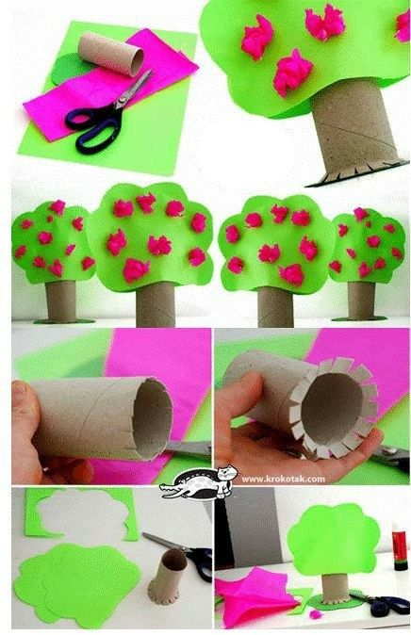

Slika preuzeta s: https://www.pinterest.com/pin/858498747719399582/

